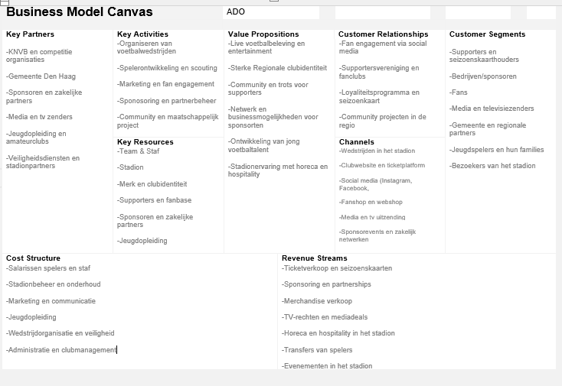

1.Customer segments
- Supporters en seizoenskaarthouders
- Bedrijven / sponsoren
- Fans
- Media en televisiezenders
- Gemeente en regionale partners
- Jeugdspelers en hun families
- Bezoekers van het stadion (Events, hospitality)

2.Value proposition
- Live voetbalbeleving en entertainment
- Sterke regionale clubidentiteit
- Community en trots voor supporters
- Netwerk en businessmogelijkheden voor sponsoren
- Ontwikkeling van jong voetbaltalent
- Stadionervaring met horeca en hospitality
3. Channels
- Wedstrijden in het stadion
- Clubwebsite en ticketplatform
- Social media (Instagram, X, Facebook, Youtube)
- Fanshop en webshop
- Meida en tv uitzendingen
- Sponsorevents en zakelijke netwerken

4. Customer Relationships
- Fan engagement via social media
- Supportersverenigingen en fanclubs
- Loyaliteitsprogramma’s en seizoenkaarten
- Community projecten in de regio
- Persoonlijke relaties met sponsoren

5. Revenu Streams
- Ticketverkoop en seizoenkaarten
- Sponsoring en partnerships
- Merchandise verkoop
- TV-Rechten en mediadeals
- Horeca en hospitality in het stadion
- Transfers van spelers
- Evenementen in het stadion

6. Key Resources
- Het team en technische staf
- Stadion
- Merk en clubidentiteit
- Supporters en fanbase
- Sponsorten en zakelijke partners
- Jeugdopleiding

7. Key Activities
- Organiseren van voetbalwedstrijden
- Speleronwikkeling en scouting
- Marketing en fan engagement
- Sponsoring en partnerbeheer
- Community en maatschappelijke projecten
- Stadionbeheer en evenementenorganisatie

8. Key partners
- KNVB en compititieorganisaties
- Gemeente Den Haag
- Sponsoren en zakelijke partners
- Media en tv zenders
- Jeugdopleidingen en amateursclubs
- Veiligheidsdiensten en stadionpartners

9. Cost structure
- Salarissen spelers en staf
- Stadionbeheer en onderhoud
- Marketing en communicatie
- Jeugdopleiding
- Wedstrijdorganisatie en veiligheid
- Administratie en clubmanagement

1. Customer segments:
ADO Den Haag richt zich op verschillende klantgroepen. De belangrijkste zijn supporters en seizoenkaarthouders die de wedstrijden bezoeken en de club steunen. Daarnaast zijn bedrijven en sponsoren belangrijke klanten, omdat zij via partnerships zichtbaarheid en zakelijke kansen krijgen. Ook fans die merchandise kopen, media die wedstrijden uitzenden, jeugdspelers en hun families en bezoekers van het stadion voor hospitality of evenementen behoren tot de doelgroep.

2. Value Proposition :
ADO Den Haag biedt supporters een unieke live voetbalbeleving en entertainment in het stadion. De club vertegenwoordigt ook een sterke regionale identiteit voor Den Haag en omgeving, waardoor fans zich verbonden voelen met de club. Voor sponsoren bied ADO zichtbaarheid en zakelijke netwerkmogelijkheden, terwijl het stadion hospitality en een complete wedstrijdervaring biedt. Daarnaast draagt de club bij aan de ontwikkeling van jong voetbaltalen via de jeugdopleiding.

3. Channels :
ADO Den Haag bereikt fans en partners via verschillende kanalen. Het belangrijkste kanaal is het stadion waar wedstrijden plaatsvinden. Daarnaast gebruikt de club haar website en ticketplatform voor kaartverkoop en social media zoals Instagram en facebook om contact te houden met fans. Merchandise wordt verkocht via een online shop en fysieke verkooppunten. Ook tv-uitzendingen en media zorgen ervoor dat wedstrijden een groter publiek bereiken.

4. Customer Relationships
De club onderhoudt een sterke relatie met supporters door middel van fan engagement op social media, supportersverenigingen en seizoenkaarten. Door evenement, acties en community projecten blijft de club betrokken bij de regio. Met sponsoren onderhoudt ADO Den Haag vaak persoonlijke relaties via netwerkbijeenkomsten en business events in het stadion.
5. Revenue streams
ADO Den Haag verdient geld via verschillende inkomstenbronnen. De belangrijkste zijn ticketverkoop en seizoenkaarten voor wedstrijden. Daarnaast ontvangt de club inkomsten uit sponsoring en partnerships. Ook de verkoop van merchandise, tv rechten en mediadeals leveren inkomsten op. Verder genereren horeca en hospitality in het stadion geld en kunnen transfers van spelers een belangrijke inkomstenbron zijn.

6. Key Resources
De belangrijkste middelen van ADO Den Haag zijn het voetbalteam en de technische staf, die zorgen voor de sportieve prestaties. Daarnaast is het stadion een belangrijk middel waar wedstrijden en evenementen plaatsvinden. Ook het merk en de clubidentiteit, de fanbase, sponsoren en de jeugdopleiding zijn belangrijke resources voor de club.

7. Key Activities
De belangrijkste activiteiten van ADO Den Haag zijn het organiseren en spelen van voetbalwedstrijden. Daarnaast richt de club zich op scouting en het ontwikkelen van spelers via de jeugdopleiding. Marketing en fan engagement zijn ook belangrijke activiteiten op supporters betrokken te houden. Verder organiseert de club evenementen en onderhoudt zij relaties met sponsoren en partners

8. Key partners
ADO Den Haag werkt samen met verschillende partners. De KNVB en competitie organisaties zijn belangrijk voor de organisatie van de competitie. De gemeente Den Haag speelt een rol in de regionale samenwerking. Ook sponsoren en zakelijke partners zijn essentieel voor de financiering van de club. Daarnaast werken media, jeugdclubs en veiligheidsdiensten samen met de club.

9. Cost Structure
De grootste kosten van ADO Den Haag bestaan uit salarissen van spelers en technische staf. Ook stadiononderhoud, wedstrijdorganisatie en veiligheid brengen kosten met zich mee. Daarnaast investeert de club in marketing, communicatie en de jeugdopleiding. Tot slot zijn er algemene kosten zoals administratie en management die nodig zijn om de club te laten functioneren.

